Консультация для родителей
«Безопасность детей на дорогах»

К теме безопасности детей на городских улицах приходится возвращаться постоянно. Дорожно-транспортными происшествиями с наиболее тяжкими социальными последствиями были и остаются те, участниками, а порой и жертвами которых оказываются дети. Увы, год от года таких ДТП меньше не становится.
Автомобильная дорога является повышенным источником опасности для детей по причине малого опыта, невнимательности, незнания и несоблюдения основных правил, недостаточно развитого чувства опасности.
Ребенок – самый незащищенный участник дорожного движения.
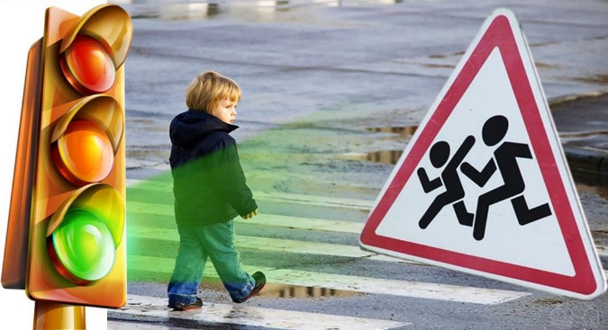

БЕЗОПАСНОЕ ПОВЕДЕНИЕ ДЕТЕЙ НА ДОРОГАХ – ВАЖНЕЙШАЯ ЗАДАЧА ДЛЯ РОДИТЕЛЕЙ, ВОДИТЕЛЕЙ, ПРОХОЖИХ, СОТРУДНИКОВ ГИБДД, ДЕТСКИХ САДОВ И ШКОЛ.

БЕЗОПАСНОСТЬ ПОВЕДЕНИЯ ДЕТЕЙ НА ДОРОГАХ.
Безопасность ребенка на дороге, безусловно, важная и актуальная тема. Страшная статистика детской смертности и повреждения здоровья в результате ДТП на дорогах страны просто ужасает. Сколько раз в день мы видим перебегающих проезжую часть школьников с рюкзачками и портфельчиками, причем, перед очень близко проезжающим транспортом?! А почему бы и не преодолеть дорогу там, где удобно? Ведь мама, папа, бабушка, да и просто случайные прохожие делают то же самое? А кто в ответе за незнание самых важных правил жизни в современном городе, за их соблюдение и игнорирование? Конечно же, мы, взрослые!
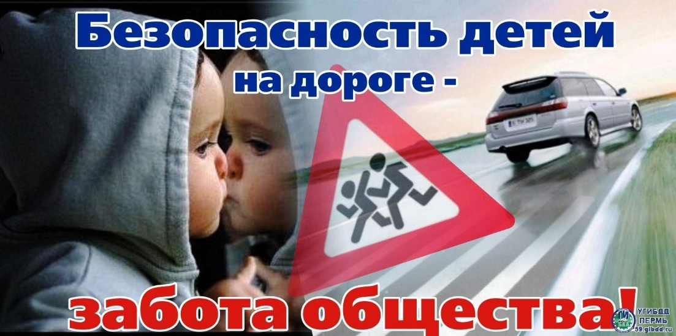
Ответственность лежит прежде всего на родителях, обязанных с самых первых осознанных шагов своих детей не только знакомить, но и самим неукоснительно соблюдать ПДД. И, несомненно, велика роль всех учебных заведений в формировании безопасности проведения детей на дорогах: от детского сада до школы. Причем делать это нужно систематически. И только объединив действия всех взрослых, мы сможем решить проблему безопасности наших детей на дорогах.

Самый важный «учитель» - пример родителей.
Поэтому от поведения мамы и папы будет зависеть и то, сможет ли ребенок соблюдать правила дорожного движения. Старайтесь быть для него примером, всегда озвучивайте, повторяйте правила поведения на дороге, и тогда ваш малыш будет в полной безопасности.
Можно придумать различные игры, инсценируя дорожную ситуацию. Так ребёнок намного больше запомнит информации. А если повторять занятия ежедневно, то основные положения крепко засядут у него в голове.
Согласно статистике, наиболее распространённая причина происшествий с детьми на дорогах – переход в неустановленном месте. Можно вспомнить очень много ситуаций, когда малыш перебегал дорогу на красный свет или появлялся в последний момент перед движущимся автомобилем. Стоит отметить, что правилам дорожного движения учат как в садике, так и в школе. Тогда почему дети поступают так необдуманно? Правила безопасности на дороге детям нужно именно внушать, а не просто говорить мимоходом.
Когда речь идёт о жизни и здоровье, то здесь все средства хороши. Прежде всего, родителям стоит понаблюдать за своим чадом. Тем самым можно выяснить, ориентируется ли он на дороге, быстро ли принимает верные решения и т. д. Постоянно обсуждайте с ребенком возникающие ситуации на дорогах, указывая на явную или скрытую опасность в виде очень быстро едущих автомобилей, пешеходов, нарушающих правила. Особенно обратите внимание на двигательную память детей: остановка перед переходом. Сформируйте обязательно у ребенка твердый навык – «сделал первый шаг на проезжую часть, поверни голову и осмотри дорогу в обоих направлениях». Также собственным примером нужно подтверждать слова, брать ребёнка за руку и учить правилам дорожного движения. Помните, жизнь и здоровье наших детей зависит прежде всего от нас, взрослых!

РЕБЕНОК – ПАССАЖИР.
Если родители имеют машину, необходимо соблюдать определенные правила при перевозке детей:
«с рождения и до двенадцати лет ребенок должен находиться в машине только в специальном кресле».

Следите за тем, чтобы оно соответствовало возрасту и весу малыша. Объясните ребенку правила выхода из машины: «делать это можно только на правую сторону, которая ближе к тротуару». Никогда не сажайте ребенка на переднее сидение. Как показывает статистика, это наиболее опасная зона при ДТП. Во время движения машины не разрешайте детям вставать с сидения. При резком торможении ребенок может перелететь через кресла и удариться о стекло.
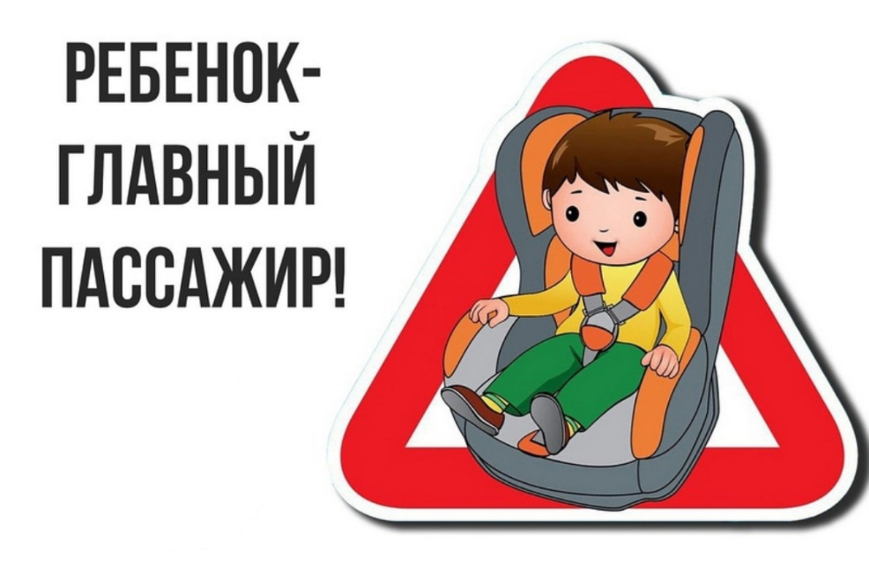
И отдельный совет для родителей: никогда не садитесь за руль в нетрезвом состоянии, особенно если в машине находятся дети. Помните, дорога – место, где необходимо максимальное внимание, даже малейшая заминка может оказаться смертельно опасной.

РЕГУЛИРУЕМЫЙ ПЕРЕХОД.
Ошибка родителей – внушать малышу двигаться на зелёный сигнал светофора (на пешеходных переходах). Это в корне неправильная позиция.
Наоборот, следует говорить детям, чтобы не спешили бежать на зелёный свет. Сначала нужно убедиться, что все автомобили остановились и ждут. Чтобы дети лучше усваивали, нужно всю теорию оттачивать и демонстрировать на собственном примере. Лучше всего это делать примерно таким образом: родитель и малыш стоят возле перехода и ждут зелёный свет. Как только он загорается, необходимо повернуть в разные стороны голову, приговаривая: «Смотрим, чтобы машины остановились». Во время перехода нужно обращать внимание на приближающиеся автомобили и вести себя в соответствии с ситуацией.

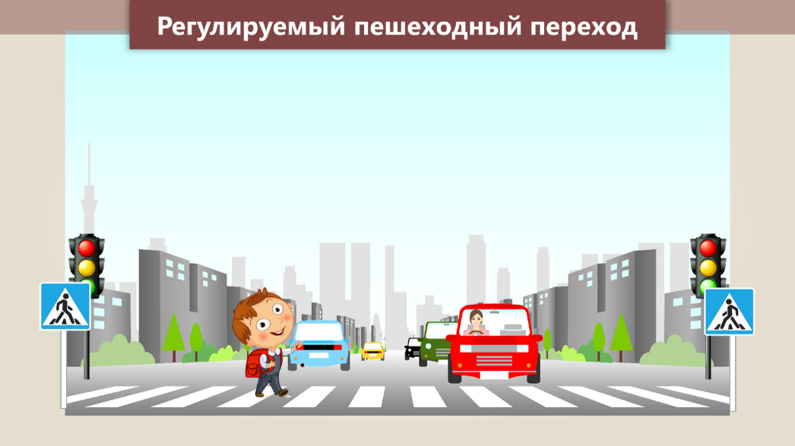

КОРОТКО О ГЛАВНОМ.

Рядом с нами наши дети, которые смотрят на нас, подражают нам. Они – наша жизнь, наше продолжение.

Главная задача – сохранить наше будущее, обеспечить им здоровье и жизнь. Еще раз хочется напомнить правила, которые должен знать как взрослый человек, так и ребенок: «Переходить дорогу можно только на зеленый свет светофора. Внимательно посмотрите вначале налево, а дойдя до середины дороги – направо. Есть пешеходный или подземный переход, пользуйтесь только им. Если нужно идти по дороге, двигайтесь только по направлению к машинам. Не играть на автомагистрали или в непосредственной близости к ней».
Удачи вам. И – зеленого света на всех дорогах!

